Доработка алгоритма в части построения профиля и оценки параметров оптической системы для определения дефектов на поверхности объекта
в процессе взаимодействия колесо-рельс
Аринушкина К.Г.¹
Аспирант, 3 год обучения
¹Санкт-Петербургский государственный университет телекоммуникаций
им. проф. М.А.Бонч-Бруевича, Санкт-Петербург, Россия
E-mail: k-arinushkina@mail.ru
Аннотация
Взаимодействие колеса и рельса является критически важным аспектом безопасности и эффективности железнодорожного транспорта. Дефекты на поверхности катания колес, такие как трещины, выбоины, износ и другие повреждения, могут привести к серьезным авариям и увеличению затрат на обслуживание. Для своевременного обнаружения таких дефектов используются оптические системы, которые позволяют проводить мониторинг поверхности в режиме реального времени. Однако эффективность таких систем во многом зависит от используемых алгоритмов расчета и оценки параметров. В данной статье проводится обоснование необходимости разработки алгоритма, применяемого для анализа данных оптических систем в контексте обнаружения дефектов на поверхности катания колесной пары.
Ключевые слова: железнодорожный транспорт, вагон, колесная пара, лазерный профилометр, дефекты поверхности катания, неисправности колесных пар.
Введение
Оптическая система, используемая для мониторинга поверхности катания колеса, включает в себя лазерный профилометр, фотоприемник и программное обеспечение для обработки данных. Основная задача системы — выделить дефекты поверхности катания на фоне шумов и других помех. Для решения этой задачи было испытано два алгоритма математической обработки данных, основанные на анализе геометрии поверхности. Эти методы анализируют геометрические параметры поверхности, такие как толщина, высота и крутизна гребня, прокат по кругу катания и ширина обода колеса, используя данные лазерного сканирования.
Структурная схема лазерного профилометра показана на рисунке 1.
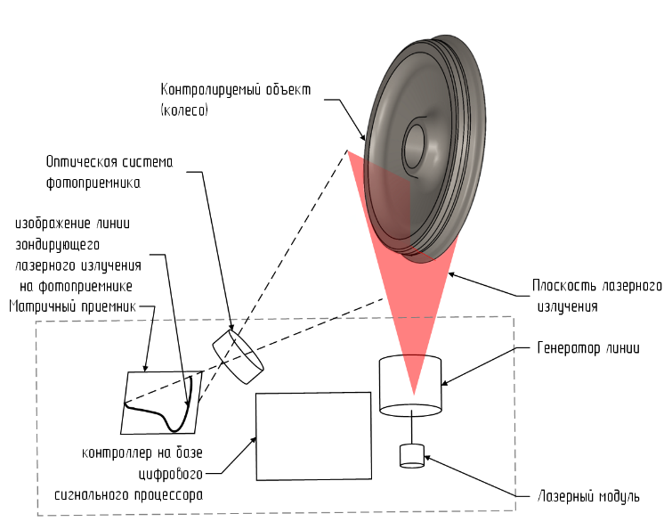
Рисунок 1. Лазерный профилометр и колесо
Первый алгоритм обработки профиля колеса представляет собой алгоритм кластеризации для выявления кластеров в наборах данных на основе распределения плотности точек данных - HDBSCAN (Hierarchical Density-Based Spatial Clustering of Applications with Noise). При обработке данных с помощью данного алгоритмы была обнаружена проблема – ложные данные могут давать большие веса, в следствие чего профиль строится неверно. Данная проблема была решена изменением обработки кластеров, которые получены с помощью HDBscan. Алгоритм использует линейную интерполяцию методом наименьших квадратов. Система полученных уравнений решается методом Якоби. Берется N точек с края одного кластера и N точек с другого, выписывается уравнение прямой и считается среднеквадратичное отклонение. Если оно меньше порога, то кластеры объединяются. Проходя все кластеры, получается профиль колеса.
Сравнение восстановленных профилей показано на рис. 2 и 3. В сравнении анализов данных видна разница в части фильтрации линии от близких засветок и ограничении пропусков кусков с разреженными точками.
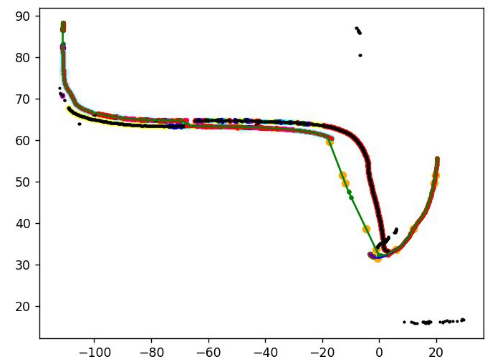
Рис. 2. Неверный профиль колеса, построенный алгоритмом HDBscan.
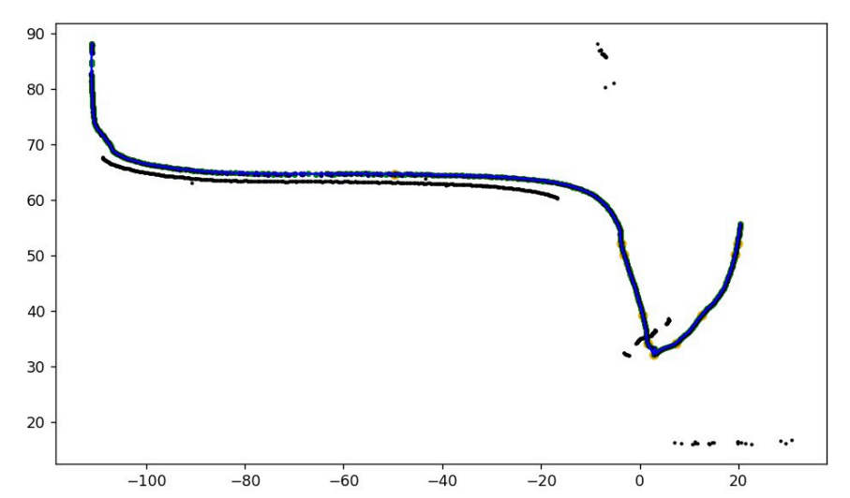
Рис. 3. Профиль колеса, построенный доработанным алгоритмом.
Заключение
Для применения на железнодорожных путях в условиях постоянных помех и сложных климатических условий алгоритм требовал доработки. Новый алгоритм восстанавливает большие разрывы и обладает большей точностью построения.
В дальнейшем можно будет использовать методы машинного обучения, особенно глубокие нейронные сети, демонстрирующие высокую точность в обнаружении дефектов, особенно когда доступны большие объемы данных для обучения.
Литература
- Stewart, G.; Al-Khassaweneh, M. An Implementation of the HDBSCAN* Clustering Algorithm. Appl. Sci. 2022, 12, 2405. https://doi.org/10.3390/app12052405
- Привалов, В. Е. Влияние параметров лазерного излучения на точность измерений в триангуляционном измерителе геометрических размеров / В. Е. Привалов, В. Н. Демкин, Д. С. Доков // Информация и космос. – 2008. – № 3. – С. 25-30. – EDN KWRFWD.

